《庄河市蓉花山镇德兴村村庄规划（2021-2035年）》
公告
一、基本情况
1.区域位置
德兴村是庄河市蓉花山镇下辖的行政村，是蓉花山镇政府的所在地。德兴村与大岭村、蓉花村、马家村、职工社区、双岭村、源发村、福阳村、前发村、东义村相邻。庄茧线贯穿村域南北部，是主要对外交通路线。
2.规划范围
本次规划范围为庄河市蓉花山镇德兴村全域，规划国土总面积 1302.00公顷，村域内包含11个自然屯：菜队屯、东道屯、唐窰屯、旭明屯、南兴隆屯、北兴隆屯、娄屯、姜屯、庄沟屯、孙屯、西道屯。
3.规划期限
规划基期2020年，近期至2025年，远期至2035年。
二、国土空间管控
根据上位规划《大连市庄河市蓉花山镇国土空间总体规划（2021-2035）》，德兴村为城镇型社区，划分为城郊融合类村庄。明确德兴村2035年乡村常住人口约1400人。约束性指标包括：永久基本农田面积：327.52公顷，耕地保有量面积：389.92 公顷，生态保护红线面积：107.35 公顷，湿地面积：30.60 公顷，村庄建设边界面积：91.82 公顷。
1.保障农业空间
农业空间包括耕地、园地、设施农用地等。村域规划形成柞蚕养殖片区、设施果业发展片区和一般农业发展片区。
统筹安排农业发展空间，坚持农地农用，稳定粮食播种面积，鼓励发展多功能复合、多业态融合的绿色高效农业。一般农业空间面积约242.16公顷，重点发展果蔬种植业、柞蚕养殖业，引导乡村休闲旅游、观光农业融合发展的现代农业基地。尽量利用未利用地、农村闲置设施农业用地及存量利用效率低下的建设用地发展设施农业。农业规模经营必须兴建的配套设施，在不占用永久基本农田的前提下，按相关规定要求纳入设施农用地管理。
分类优化设置田间道，具有农田耕作、农业物资运输等现代化农业生产功能的田间道，道路宽度宜控制在3-6米；以步行功能为主的生产路，宽度控制1.5-3米；同时可结合休闲旅游节点设置慢行步道。
2.保护生态空间
严守生态保护底线，严格落实上位规划传导的生态红线，德兴村生态红线主要类型为水土保持功能，总面积约107.35公顷，主要位于德兴村村域西侧地区。将生态保护红线以外集中连片的林地、河流划入一般生态空间。
湿地保护。落实上位规划确定的湿地面积约30.60公顷，严格管控湿地活动，禁止开垦、填埋、排干湿地，永久性截断湿地水源，向湿地超标排放污染物等破坏湿地的行为。
林地保护。落实上位规划下达的林地保有量指标和保护要求，东义村无绿化造林图斑。
3.优化建设空间
根据上位规划《大连市庄河市蓉花山镇国土空间总体规划（2021-2035）》，德兴村村庄建设边界面积：91.82 公顷。
根据上位规划指标传导及乡村地区人口变化趋势，德兴村建设用地以存量盘活利用为主，新增空间较少。少量新增用地主要为落实上位规划传导的一二三产融合项目，位于西道屯新建村级综合服务设施，补充蓉花山中心幼儿园面积，在西道屯规划一处停车场，各屯根据现状用地情况规划期末新建广场6处。主要为新增商业服务设施、基础设施提供空间。引导零散农村居民点集聚。
三、村域空间发展规划
1.产业发展
德兴村依托传统村落风貌和自然山水格局，发展以山水休闲观光旅游为主的特色旅游乡村；发挥自身果品资源和水源资源优势，以果品经济和特色生态农业为主，建立“种+养，产+销，商+游”全产业链一体化生态农业示范基地。
2.人口规模
至规划期末2035年，常住人口估算约1400人。
3.空间发展布局
结合农业资源和林地资源分布以及现状产业布局，科学划定产业功能分区，规划形成“一心，两轴，五片区”的第一、第三产业空间布局，促进生产经营适度规模化、集中化布局。
“一心” ：综合服务发展中心，位于村委会周围，为德兴村村民生活服务中心。
“两轴” ：南北发展轴线（庄茧线）是主要发展轴线，东西发展轴（兴东线）是次要发展轴线。
“五片区” ：柞蚕养殖片区（2个）、设施果业片区、一般农业发展片区、第三产业发展片区。
四、人居环境整治规划
人居环境整治主要对象是规划中已经集中布局的村庄居民点，结合农民生产生活方式，从道路环境整治、重点区域亮化、净化整治、绿化景观整治、边沟整治等角度对村庄人居环境进行规划设计。
五、近期整治规划
针对德兴村实际建设需求、居民生产生活和生态保护面临的迫切问题，近期重点从公共服务设施、商业服务设施、公用设施、道路工程、人居环境等方面建设项目，主要增加项目包括中心幼儿园、村级综合服务设施、卫生服务站、健身广场、停车场、数字樱桃园等。

六、附图
1.区位图
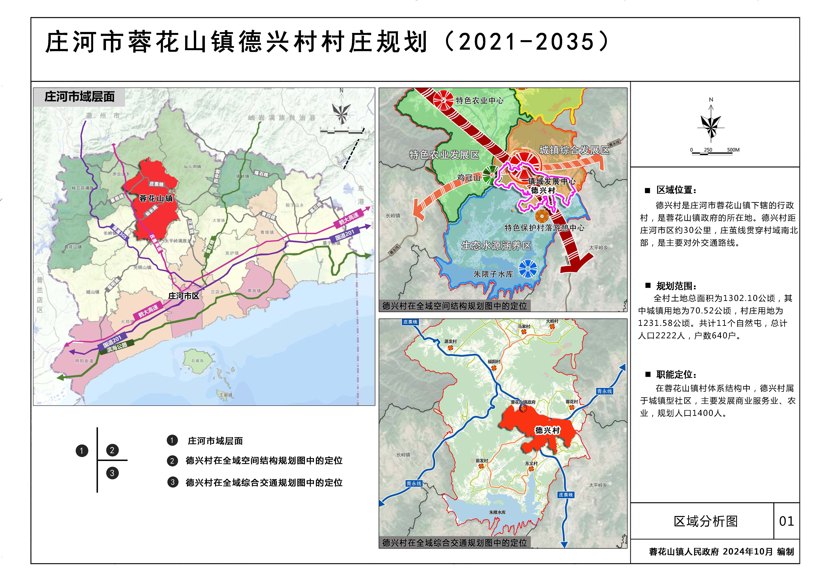

2.各类控制线管控图
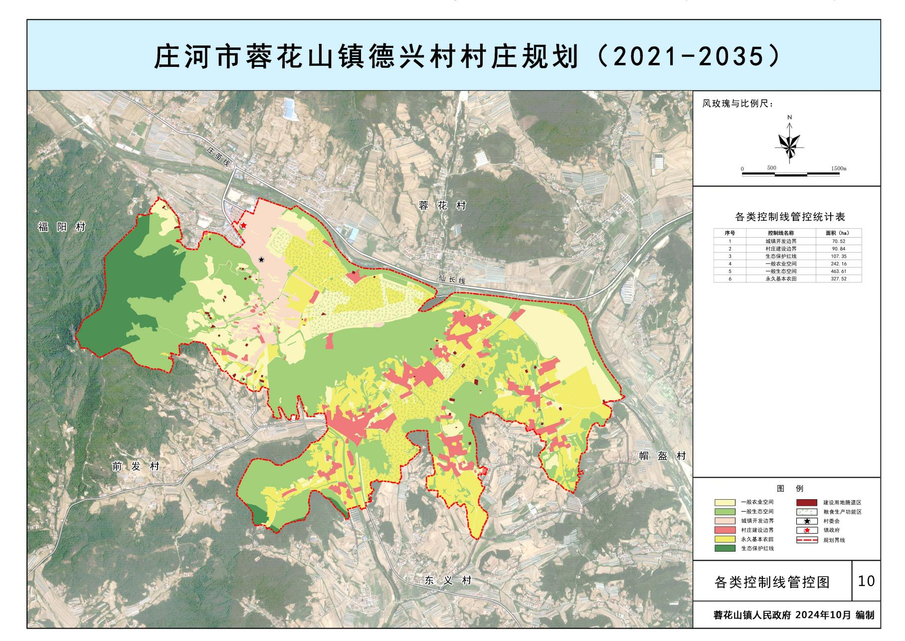

3.村域国土空间规划图
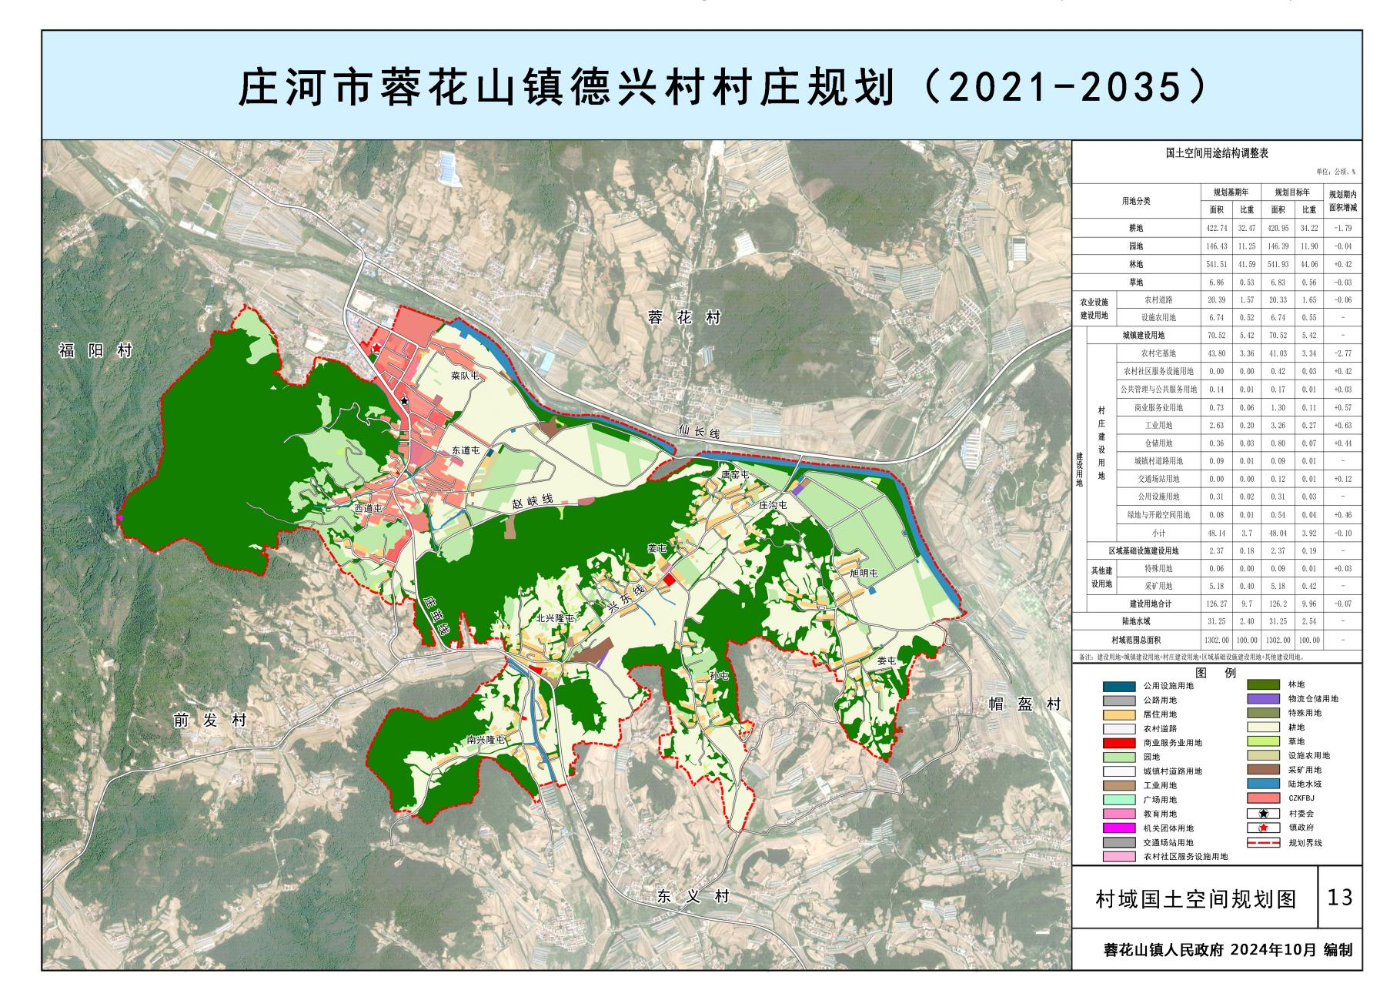

4.产业空间发展引导图
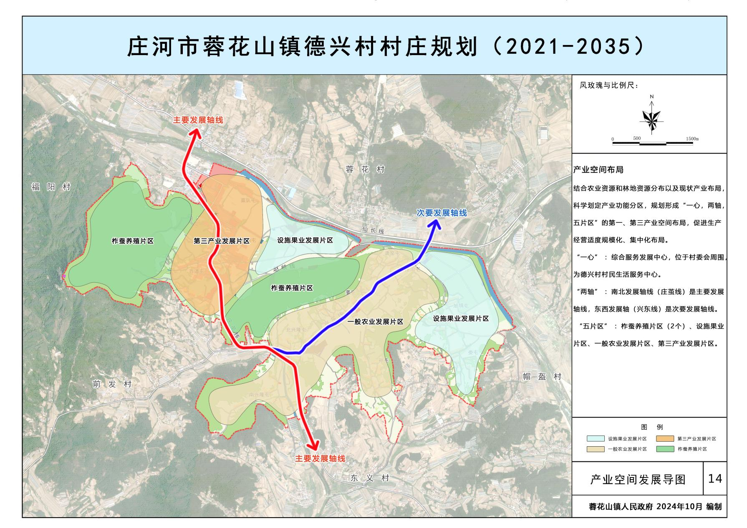

5.村民版规划图
